一、底盘设计的总体目标：

在目前的比赛规则中，哨兵是场上防守反击的重要力量，其中防守是指通过高机动性使得对方机器人打不中哨兵，反击则是指通过上下两个云台杀伤对方机器人。

为了提高哨兵的机动性，哨兵靶车底盘需要采用原地动能回收方案，并且尽量缩减重量。现有的两套动能回收方案：①上交刹车片方案和②跷跷板方案需要装在靶车上继续测试，并探索进一步优化的可能。撞柱动能回收方案也需要保留，并探索进一步优化的可能。同时底盘驱动轮仍采用单电机，计划略提升驱动轮轮径至80-100mm之间，有机会应当尝试更优质的包胶。

为了提高哨兵对于对方机器人的杀伤能力，现有的哨兵使用了中心供弹方案。靶车上不要求安装该装置，不过需要根据现有的中心供弹图纸留出相应的安装孔位，以便后续进行中心供弹装置的进一步测试。

二、底盘重点装置说明：

1. 中心供弹

中心供弹是21赛季本部哨兵出于提高空间利用率，缩小哨兵体积，缩短链路长度，降低重心等一系列考虑研发的小弹丸的中心供弹拨盘，在此感谢本部老大哥。

最初我们直接复制了本部的中心供弹，因此得以迅速地把它装上了底盘，但是我们一时间还没完全吃透该装置的设计，这导致我们难以修复它出现的各种问题。直到今年暑假我们才逐渐理解了该装置的设计思路，从而极大地加快了我们的迭代进度。

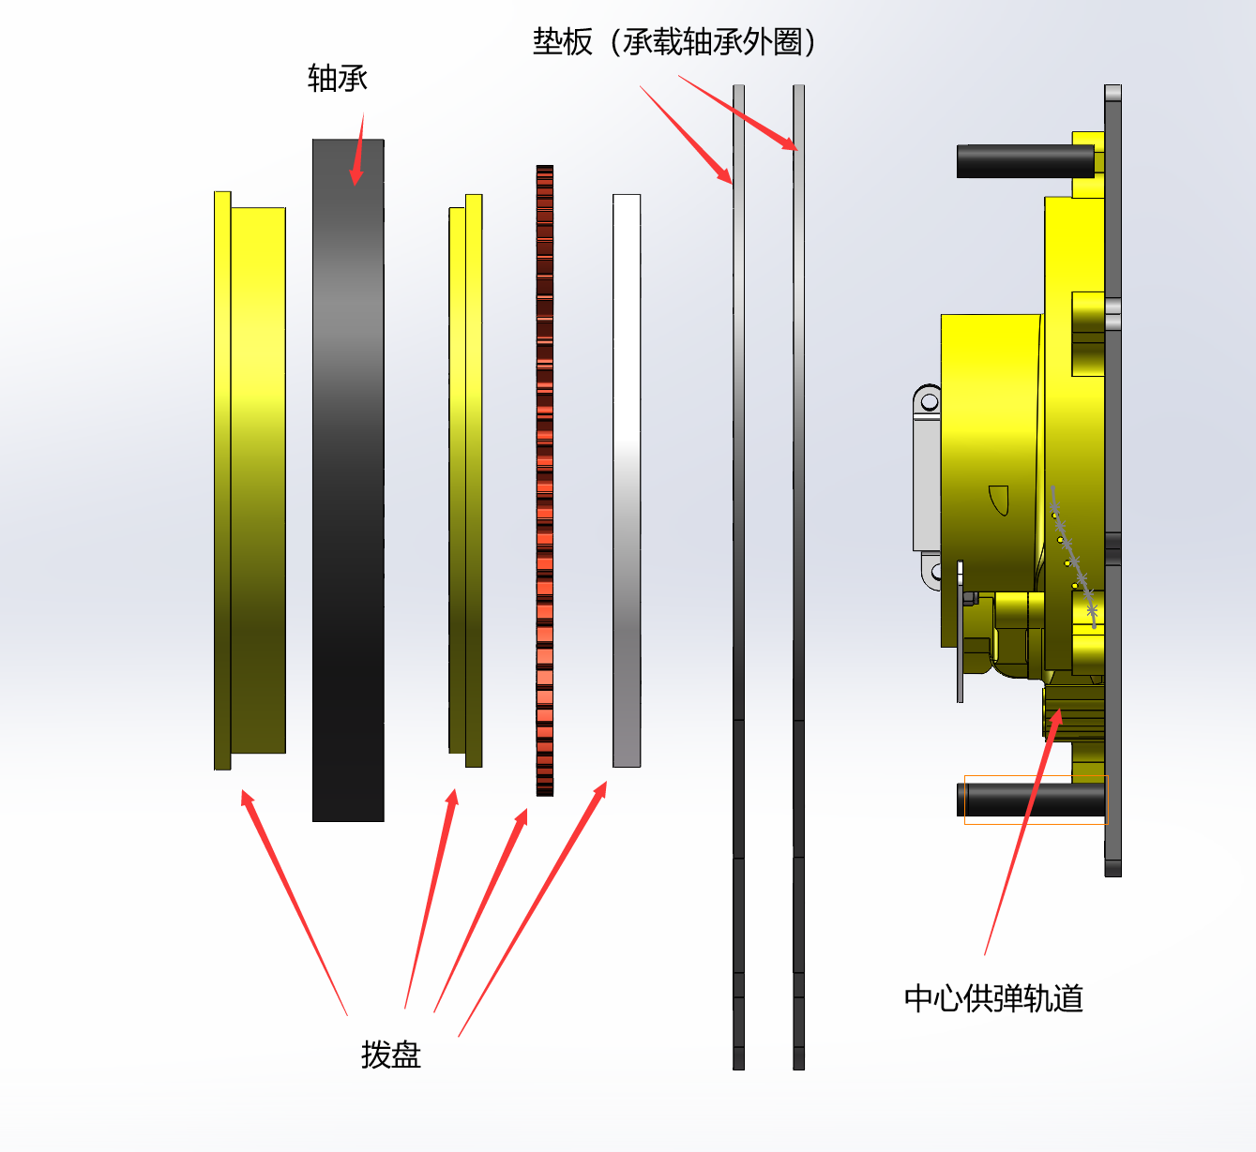

中心供弹拨盘主要由拨盘，轨道组成。拨盘采用多层板材与打印件叠加，方便安装。图示红色拨盘外侧为齿轮，用于实现电机与拨盘之间的传动。拨盘中可以容纳两层小弹，缓解空拨问题。

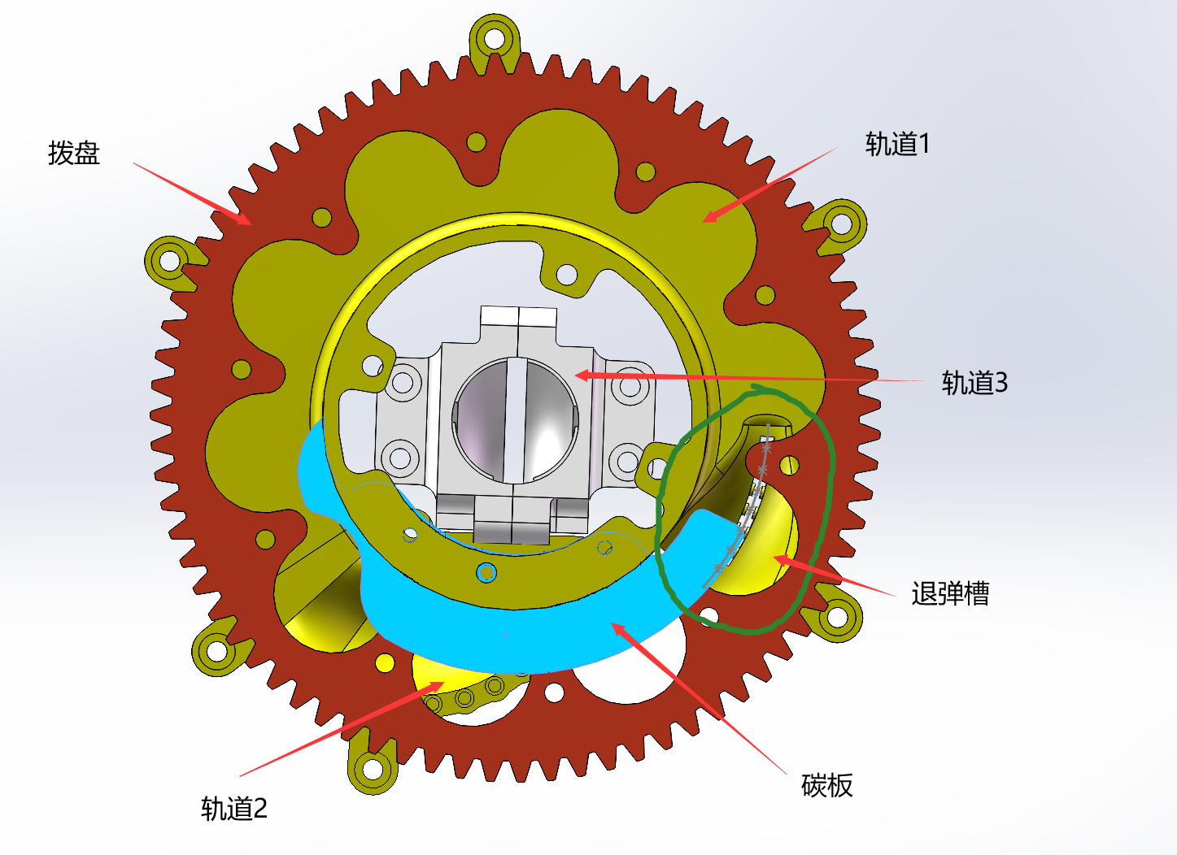

在拨盘中，下层小弹被拨齿沿轨道1推动，在轨道2和轨道3时被后面的弹丸推动，最终向上进入上云台弹链。上层小弹则会转一圈，在下层小弹进入轨道2后落到轨道1。

轨道1设有退弹槽，卡弹时，电机反转，拨齿将弹丸向后拨，退出弹丸，解决卡弹。轨道2的上方置有碳板，辅助分层，避免二层弹丸下落与轨道2卡死，也避免上层弹丸意外掉入退弹槽中。

与本部的中心供弹相比，我们做出了如下改进：

1. 由于本部的退弹槽坡度较陡，时常有上层小弹意外落入退弹槽，且无法被拨弹轮推入轨道1，此时小弹会与拨弹轮摩擦，容易导致卡弹，这种情况下只能手动解决卡弹。因此我们减缓了退弹槽的坡度，让小弹下得去，上得来，同时我们相应的延长了碳板，避免小弹意外下落至拨弹轮碰不到的位置。
2. 如果拨盘转速较快，拨盘中的小弹来不及下落就到达碳板处，此时弹丸会被挤入拨盘与碳板之间。我们曾尝试过把碳板的凹槽去掉，这会导致弹丸在拨盘与碳板之间卡死，形成不可逆的卡弹，这种情况下只能手动解决卡弹。因此我们恢复了碳板的凹槽，这样一来小弹将被挤入碳板的凹槽，此时可以使电机反转，让弹丸下落至轨道2，从而解决卡弹。
3. 由于上云台设计的限制，本部中心供弹的拨弹力度不足以让上云台射出小弹，为了加大拨弹力度，我们在本部的基础上削低了轨道1和轨道2的外侧壁，并向下增加了拨盘的厚度，把限制弹丸运动的任务更多地交给了拨盘；但是这样一来，轨道2外侧安装的轴承受到较大的来自弹丸的力，容易被挤开，导致弹丸卡在拨盘与轨道2之间，形成不可逆的卡弹，这种情况下只能手动解决卡弹。因此我们还加长了用于固定轴承的销的长度，同时加厚轨道2外壁，避免它因无法承受弹丸传导的力而损坏。

目前中心供弹结构较为复杂且无法简化，容易出现故障，以下为其检修方法。

1. 日常检查：首先观察轨道2上的轴承状态，包括数量是否完整，位置是否正确，下图中展示了轨道2与轴承的正常状态。若轴承缺失或者歪斜，需要进一步检查轨道2是否开裂、损坏；此时不应继续进行后续检查，需要做好更换轨道2的准备。

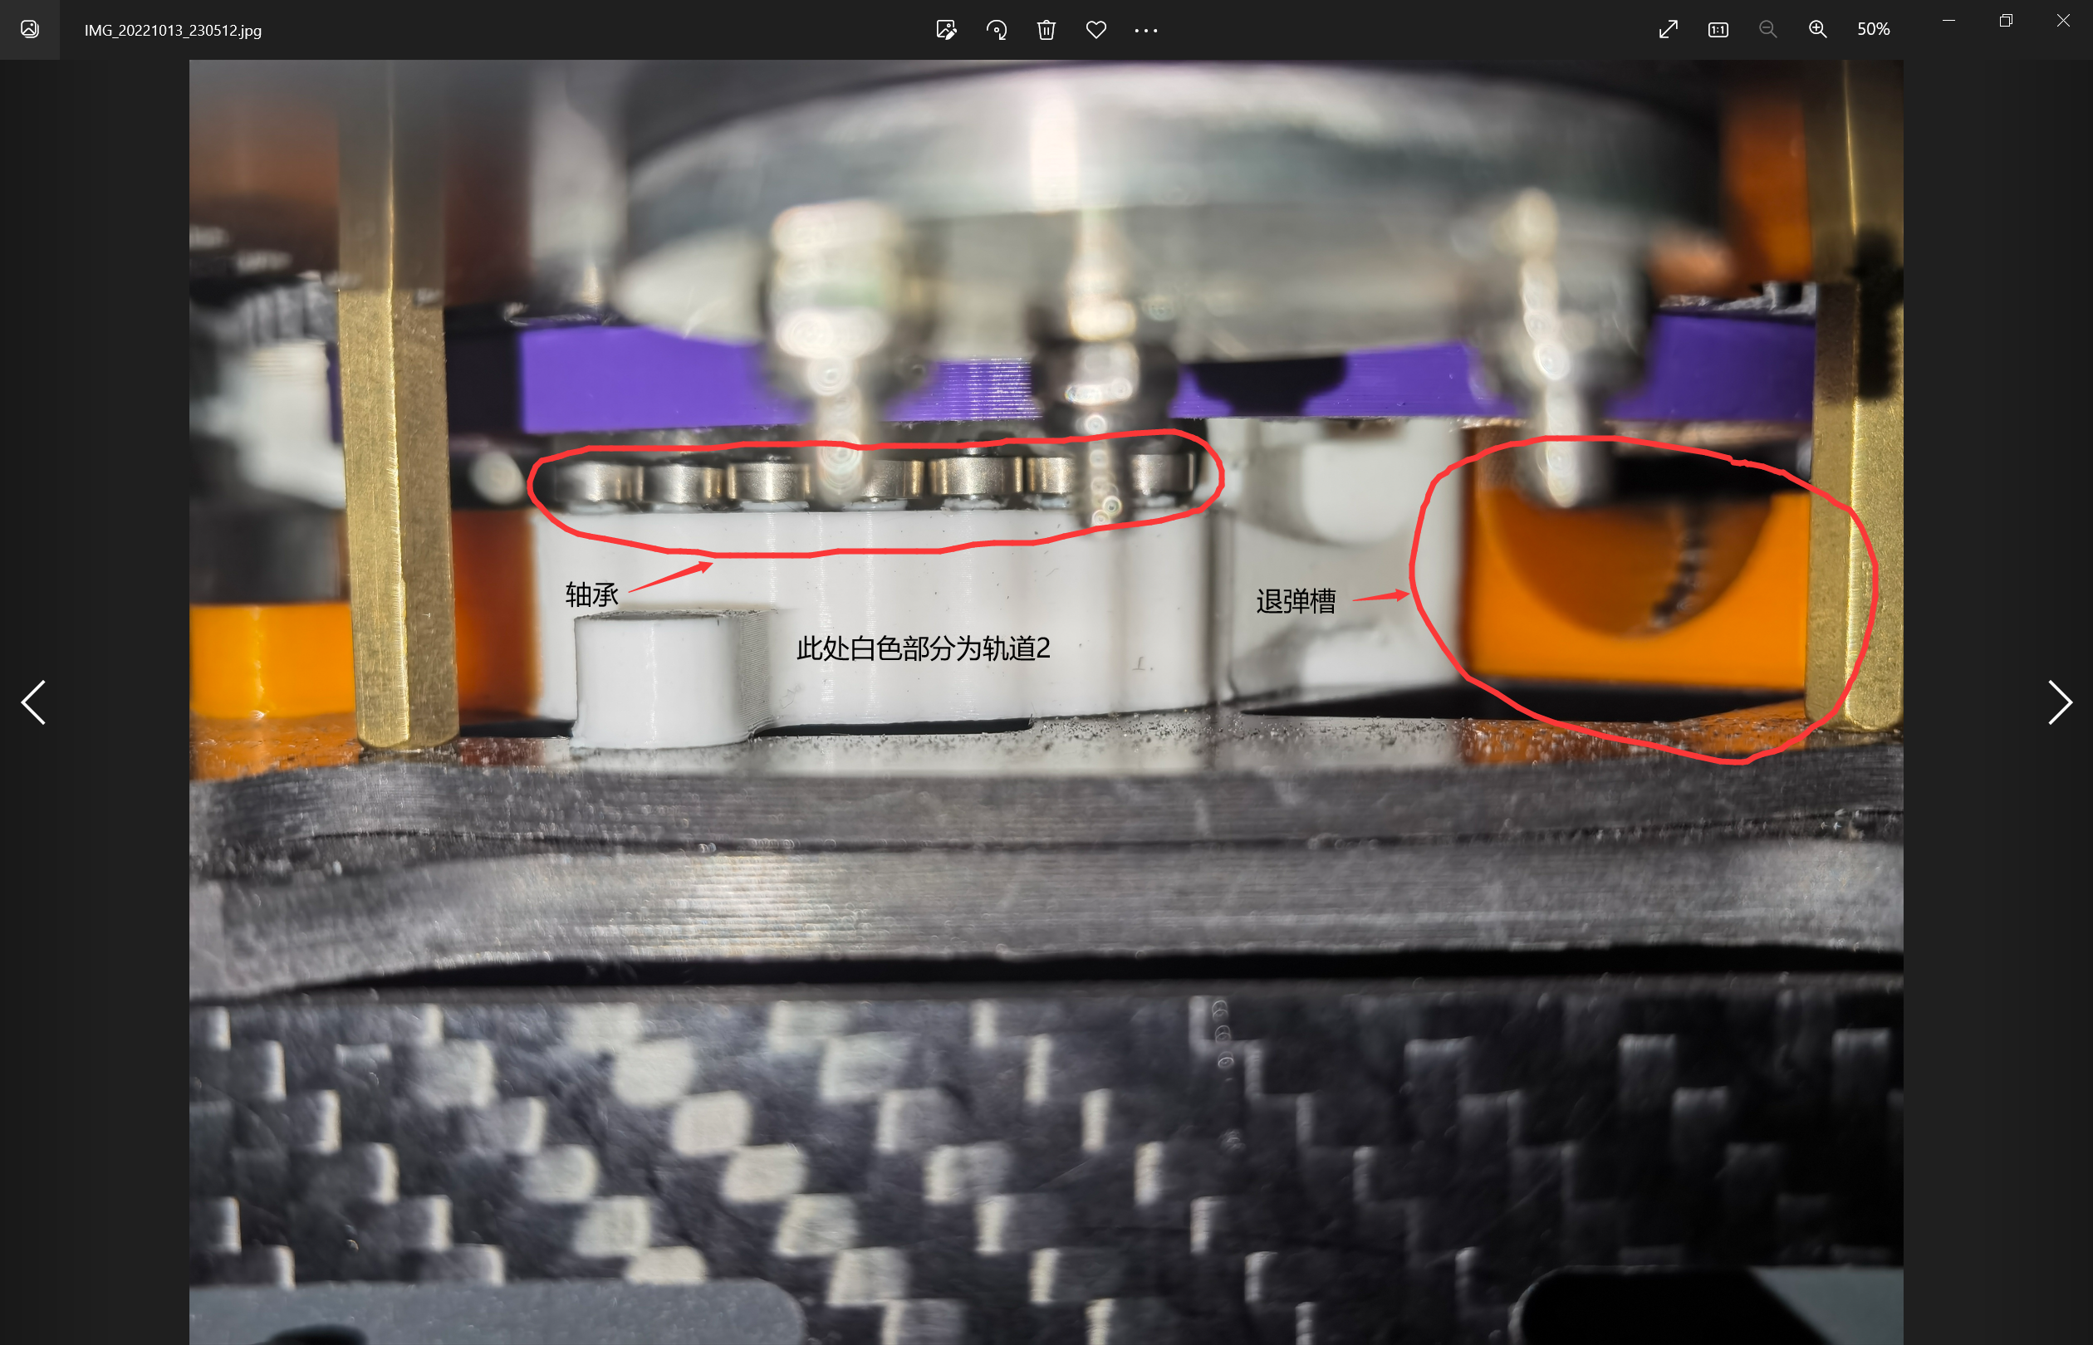

若轴承正常，下一步用手拨齿轮带动拨弹轮反转，退出弹链中剩余的小弹，检查退弹是否卡弹。若反转不卡弹，则向弹仓中加入少量小弹，用手拨齿轮带动拨弹轮正转，检查手拨正转是否卡弹。若手拨正转不卡弹，则向弹仓中加入一定小弹，上电测试上云台能否正常打弹。若上述步骤中产生卡弹，解决方式参考下面BUG检修部分。

1. BUG检修：中心供弹最常见的BUG为卡弹，一般表现为手拨拨不动、电机报警或上云台打不出弹。若发生卡弹，首先需要立即停止测试！！！然后大致确定卡弹位置，可以先粗略分为上云台卡弹和中心供弹卡弹两种情况。接着粗略检查上云台弹链与中心供弹各轨道情况。

若弹链和中心供弹轨道均未发现异常，则可以先采用通用解决方式——退弹。将弹链与中心供弹中的小弹全部退出，然后重新向弹仓中加入少量小弹，用手拨齿轮带动拨弹轮正转，拨弹时留意小弹行进到哪里的时候发生卡弹，然后针对该卡弹位置详细排查。

若发现异常，比如小弹出现在中心供弹轨道以及弹链以外的位置，则详细排查该位置附近的异常。比如轨道2上的轴承缺失或歪斜，则需要进一步检查轨道2是否开裂、损坏，做好更换轨道2的准备。再比如弹链中发现异物，则需要取出异物，并检查全部弹链、轨道及相关结构，避免因为卡弹导致前述结构被挤坏。

补充检修部分。这部分重点在迭代思路与检修方法。

注意：如果看不懂，可以找学长询问，后续会组织新人看中心供弹的SW图纸，并装中心供弹

1. 动能回收装置——刹车

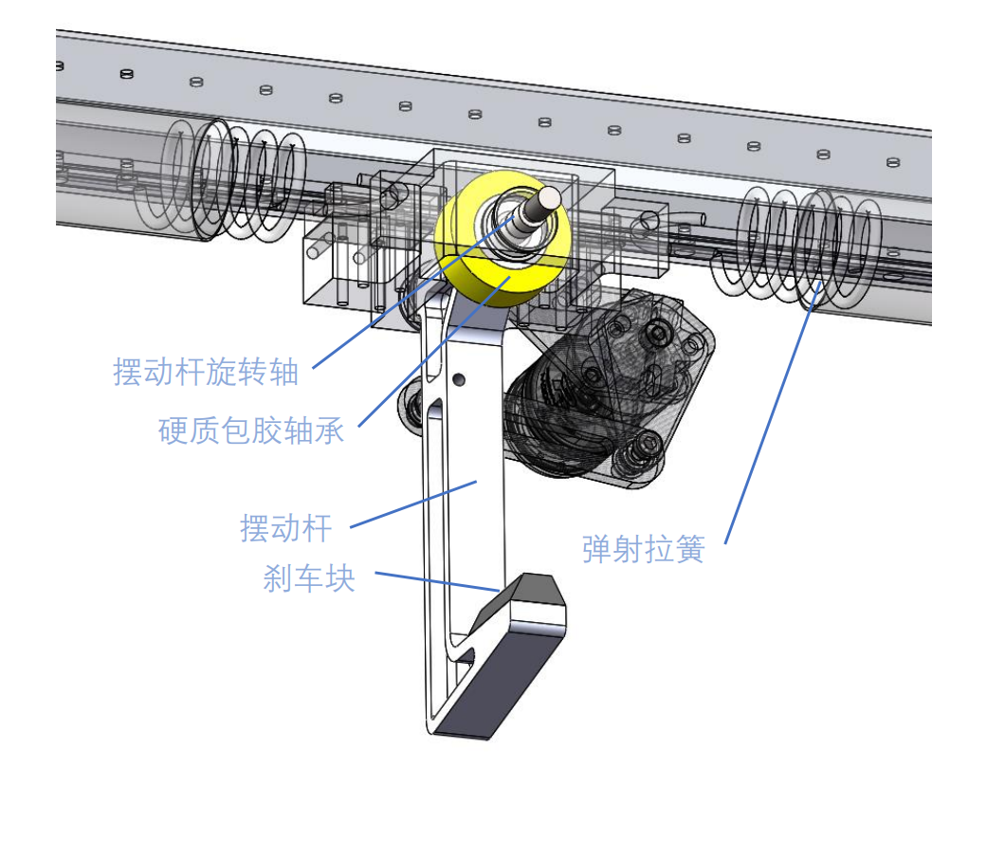

自锁摆动杆组件如图所示，硬质包胶轴承与摆动杆转轴同轴，轻轻压在轨道上表面，包胶轴承表面硬度较高，与轨道接触滚动时效率偏低，故不宜承受哨兵自重，仅在刹车锁止瞬间提供支持力。

刹车块需要与摆动杆稳固连接弹射拉簧左右各一根，共两根，每根拉簧的一端通过结构孔连接在刹车机构上，另一端连接在哨兵本体上，用于储存、释放动能。实际使用中拉簧需要根据哨兵重量、弹射空间等因素确定长度、直径和线径。

以上文本与图片摘自上海交通大学哨兵开源文档。

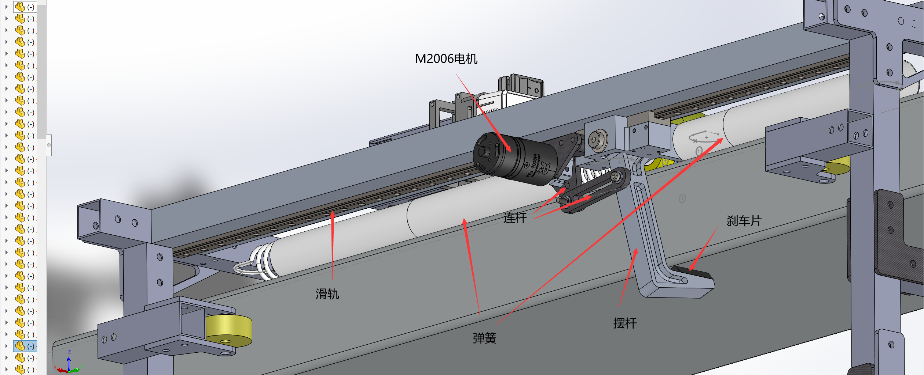

上图是我们此前做出来的刹车机构。

以下图片展示了刹车的各个状态，并在图中给出了相应的说明。

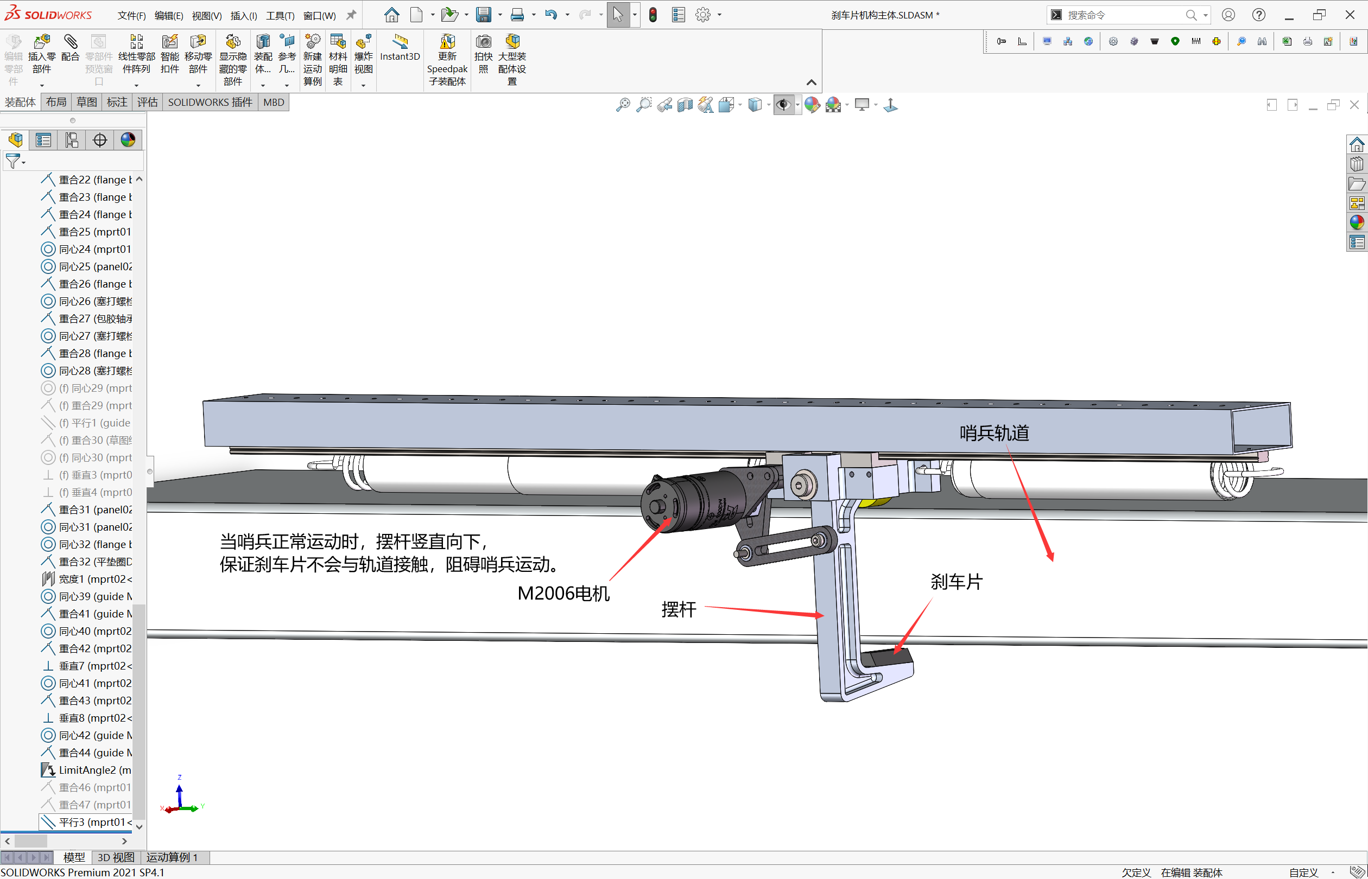

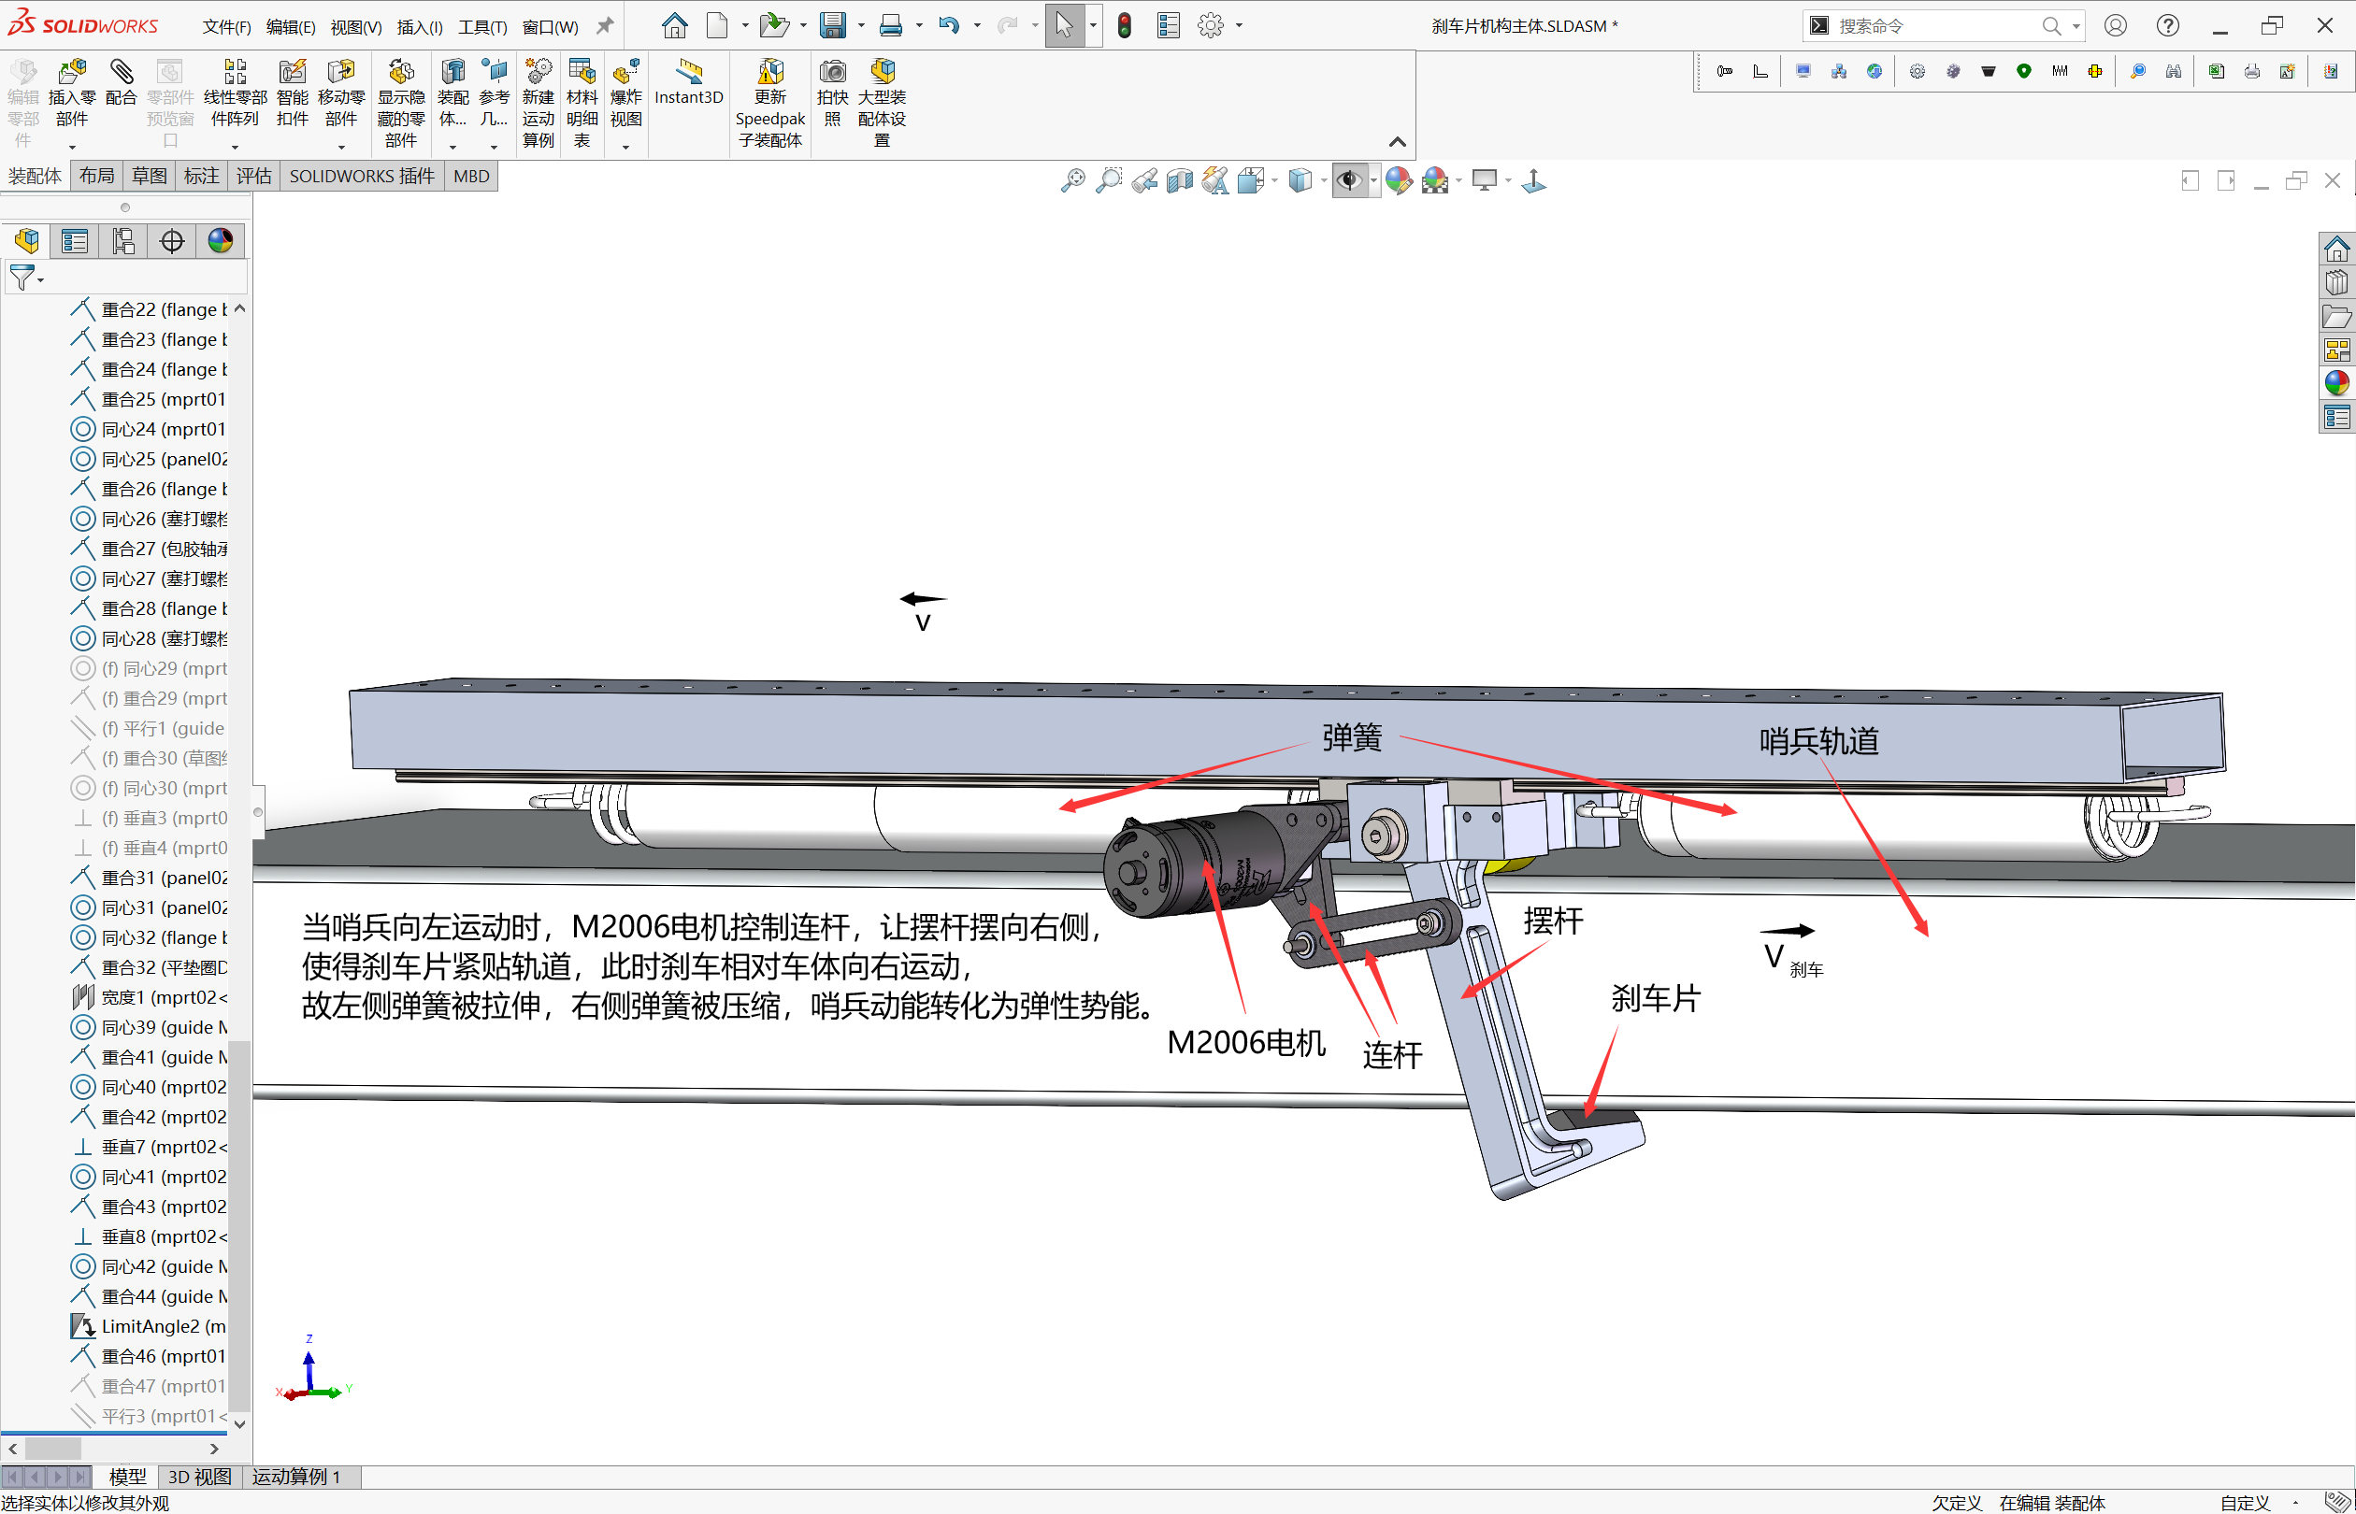

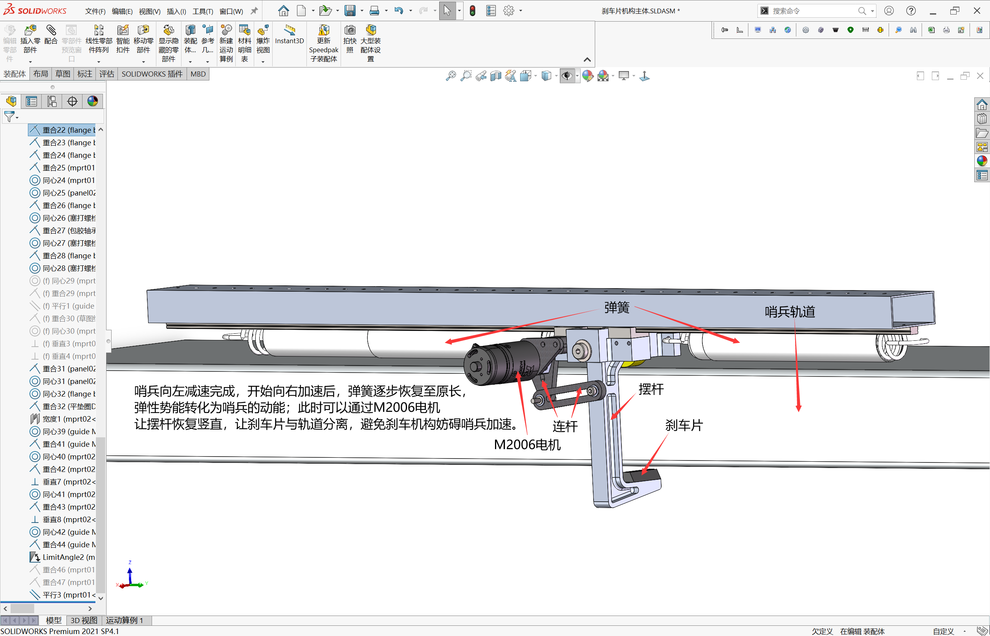

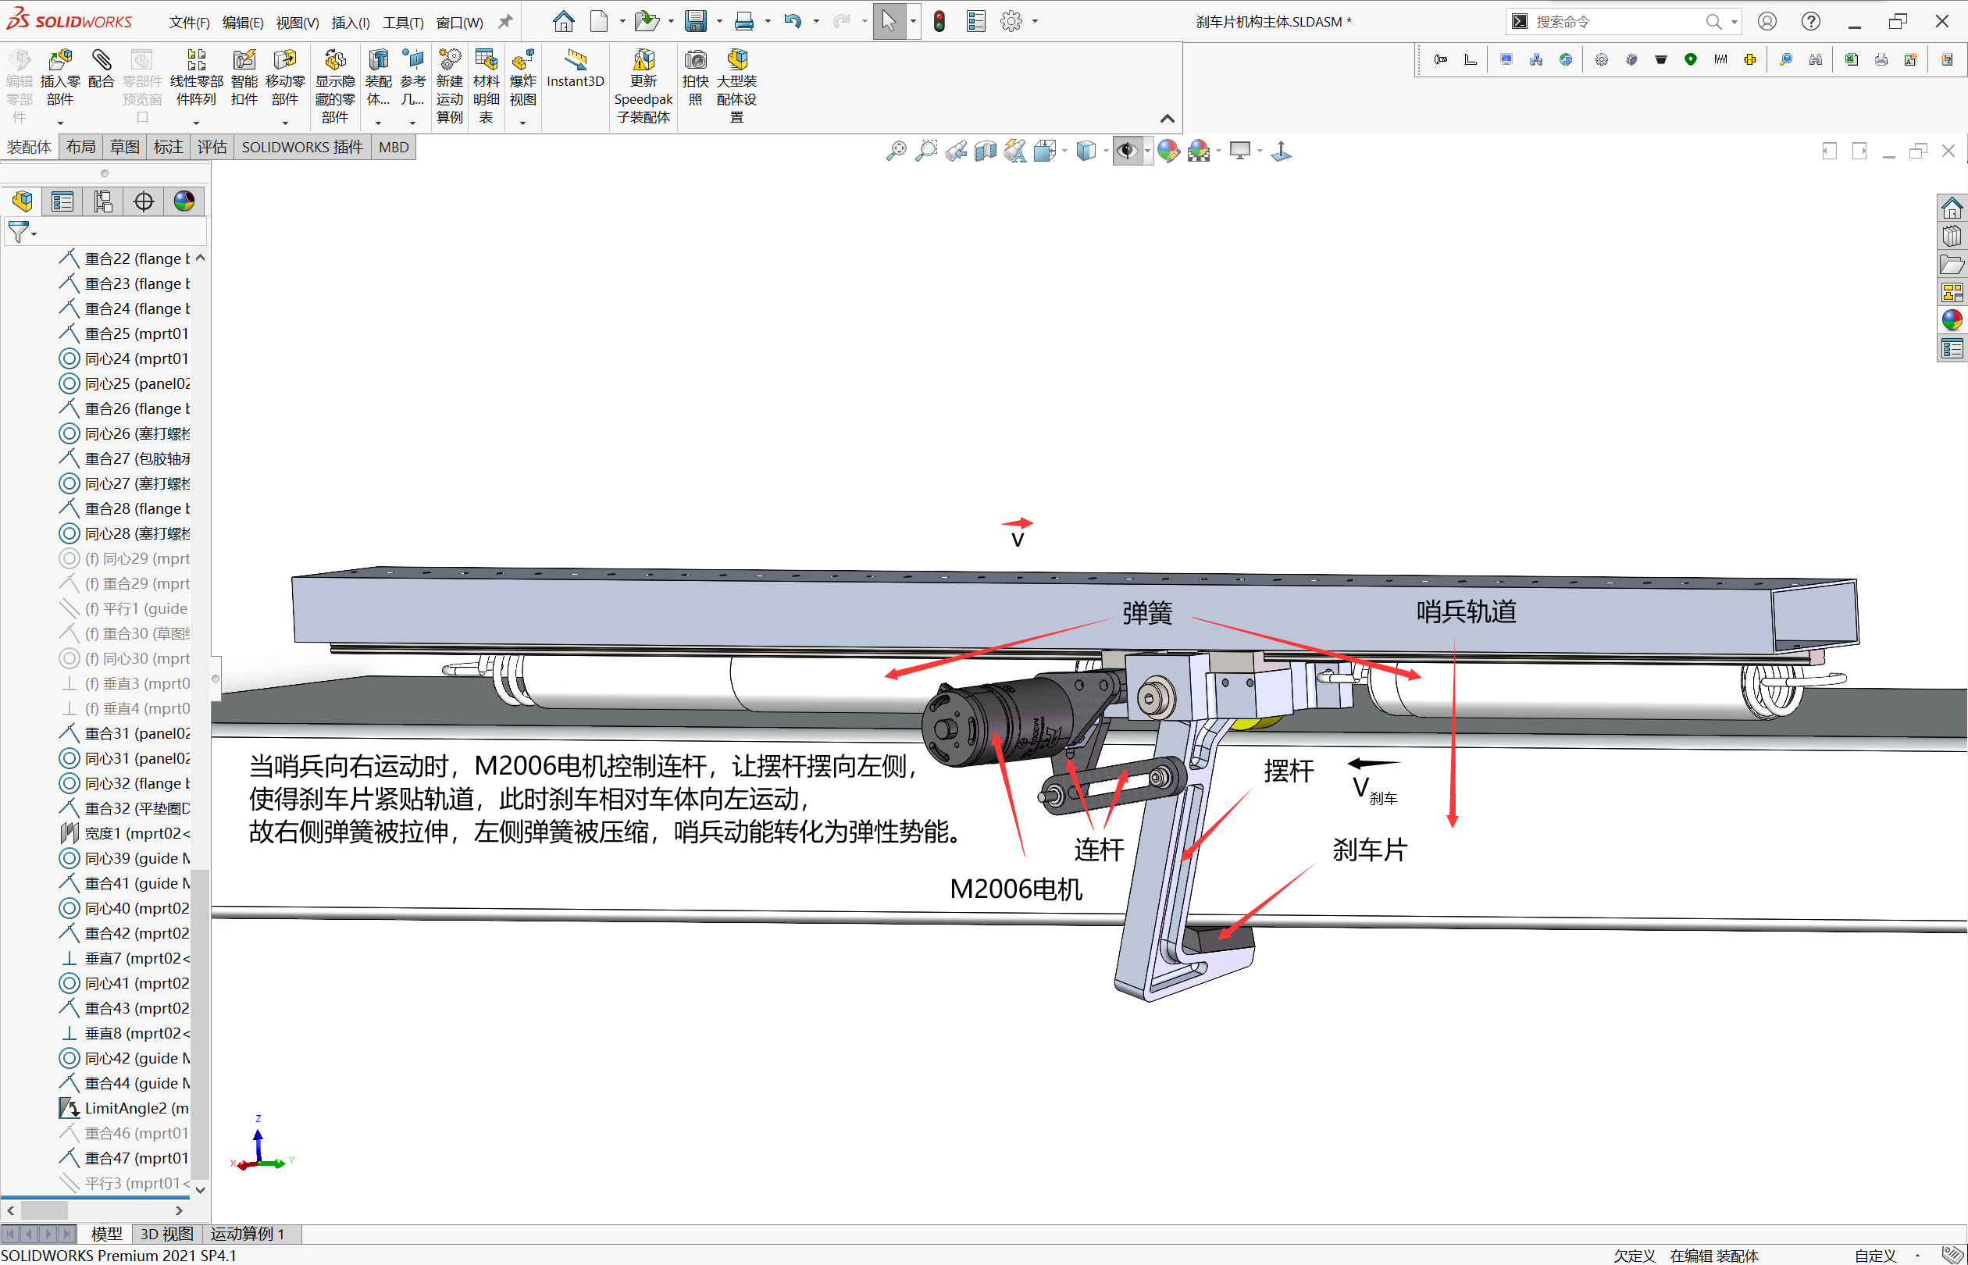

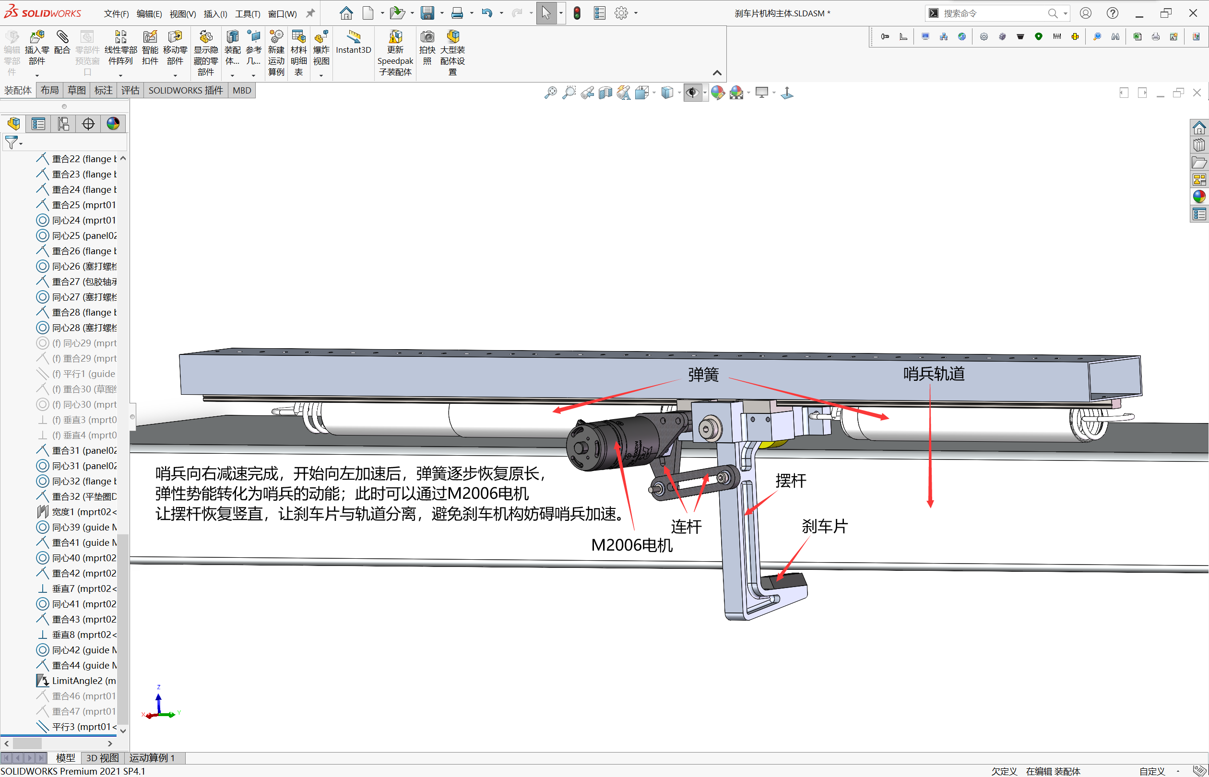

1. 能够快速换向的驱动装置——跷跷板

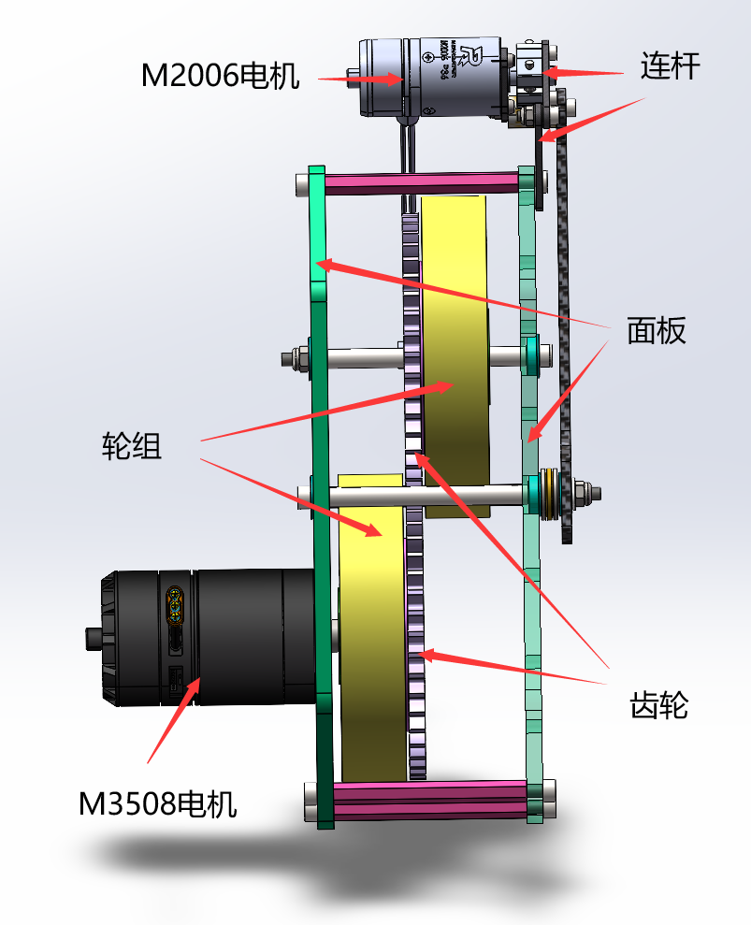

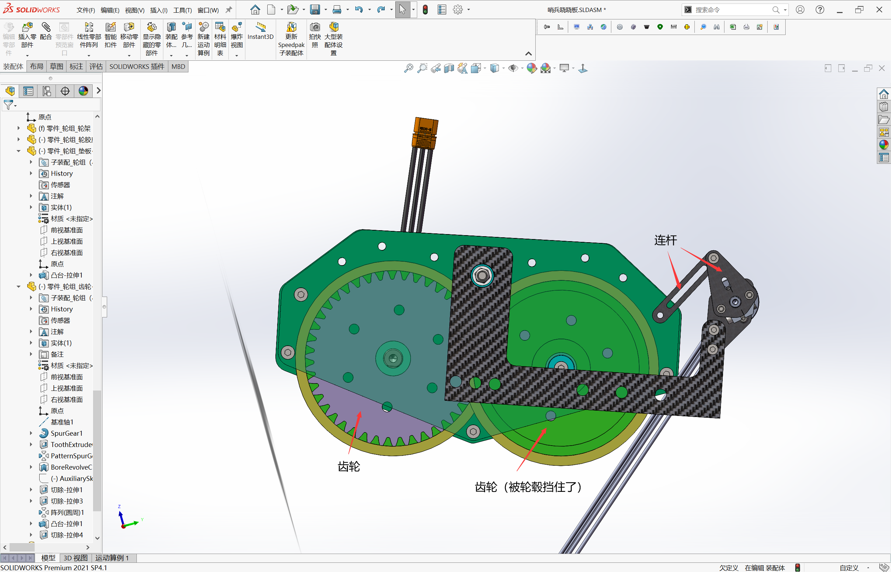

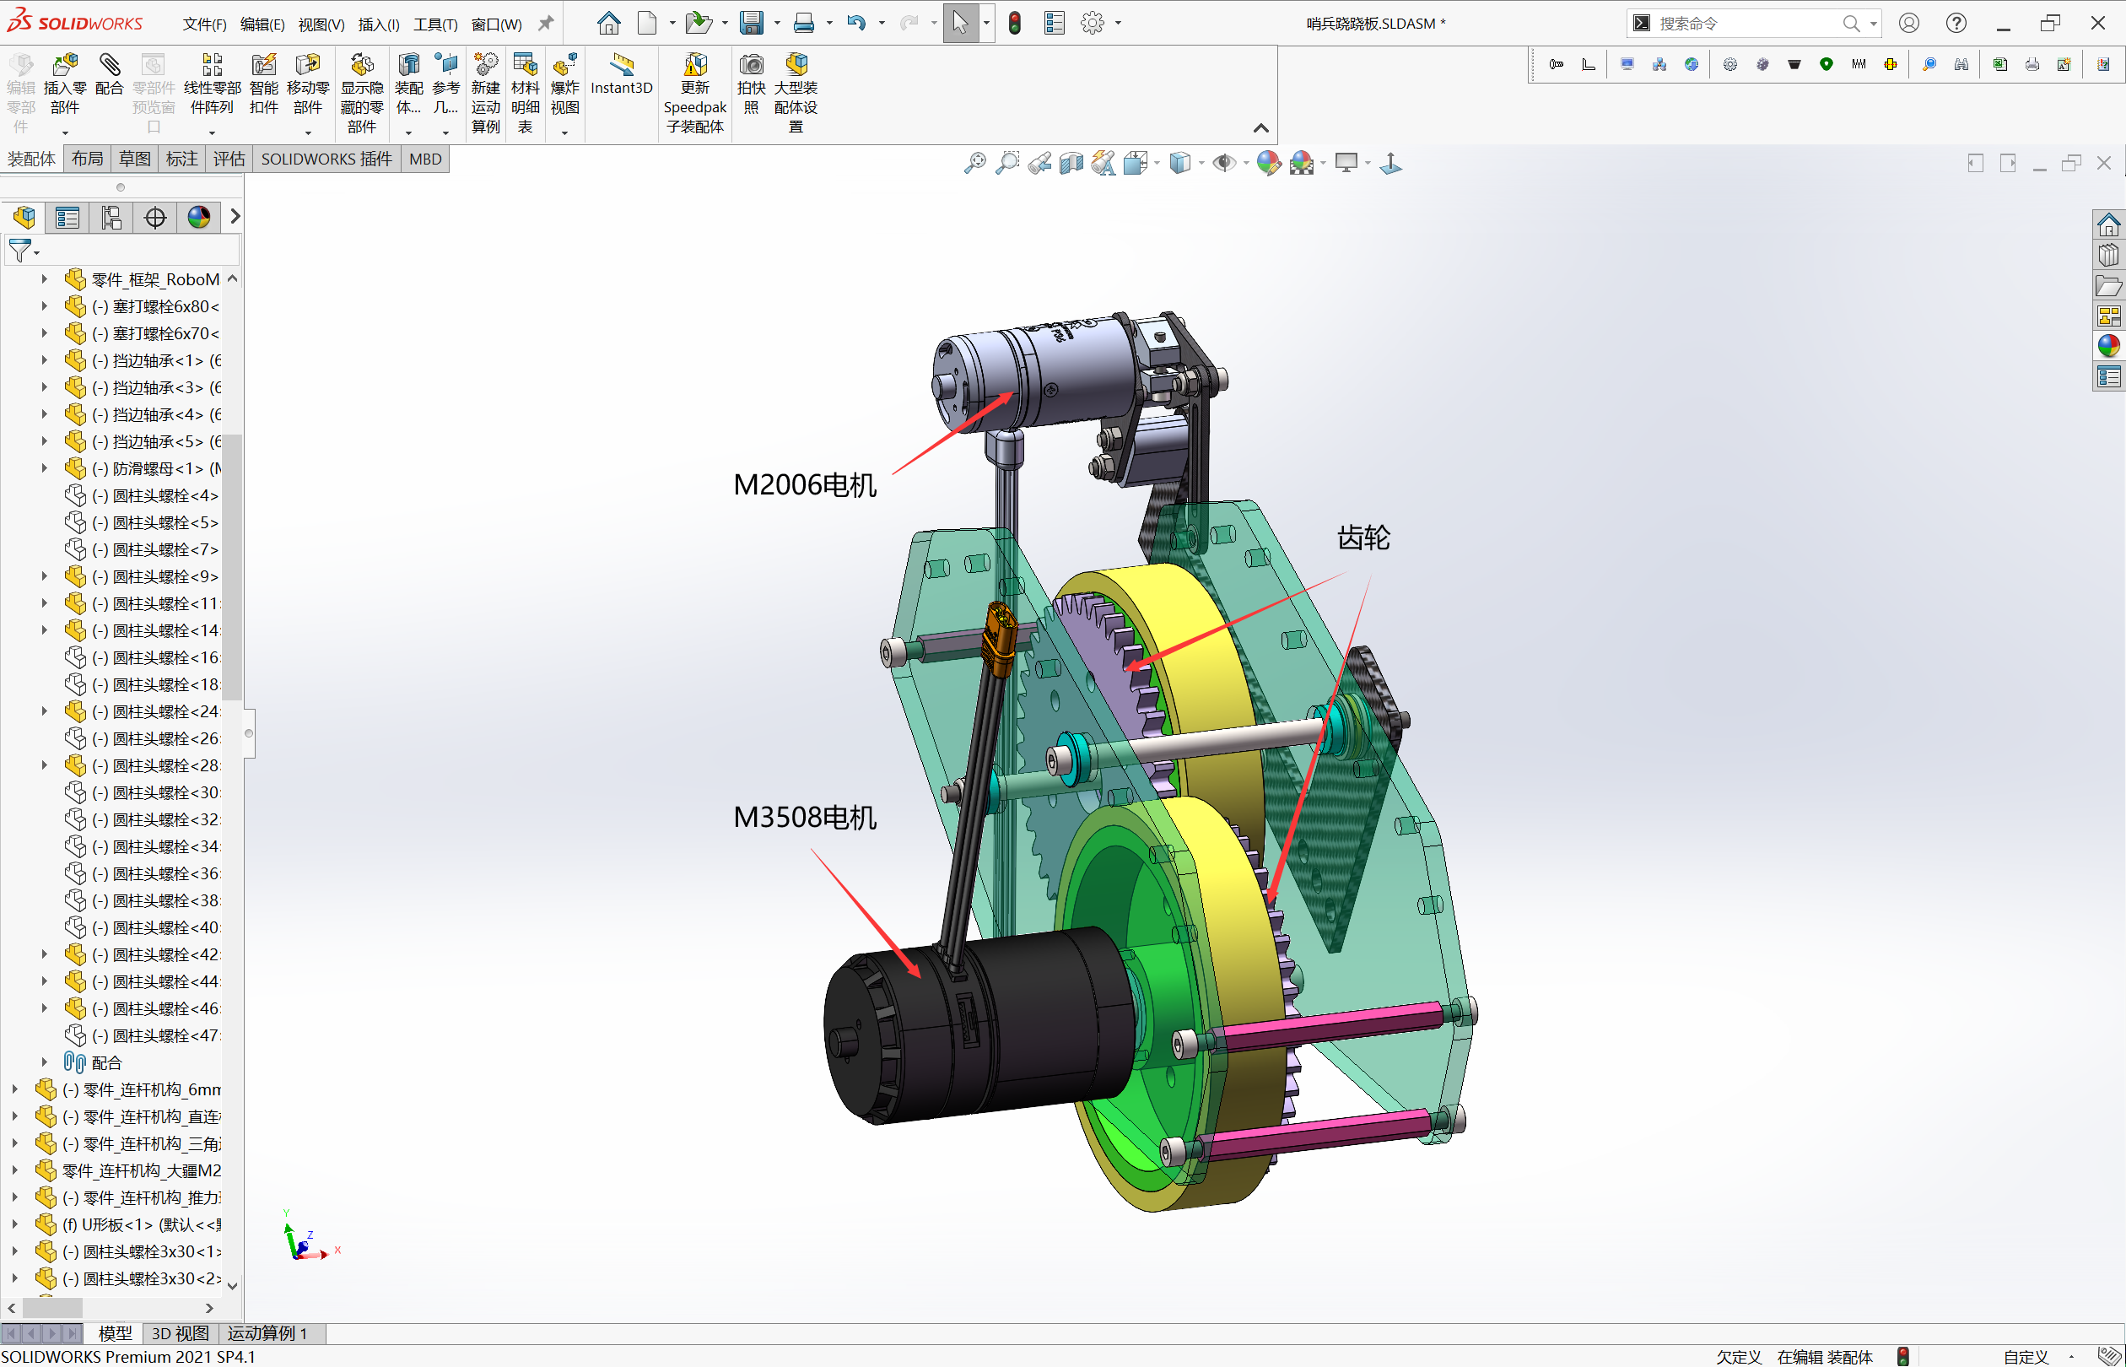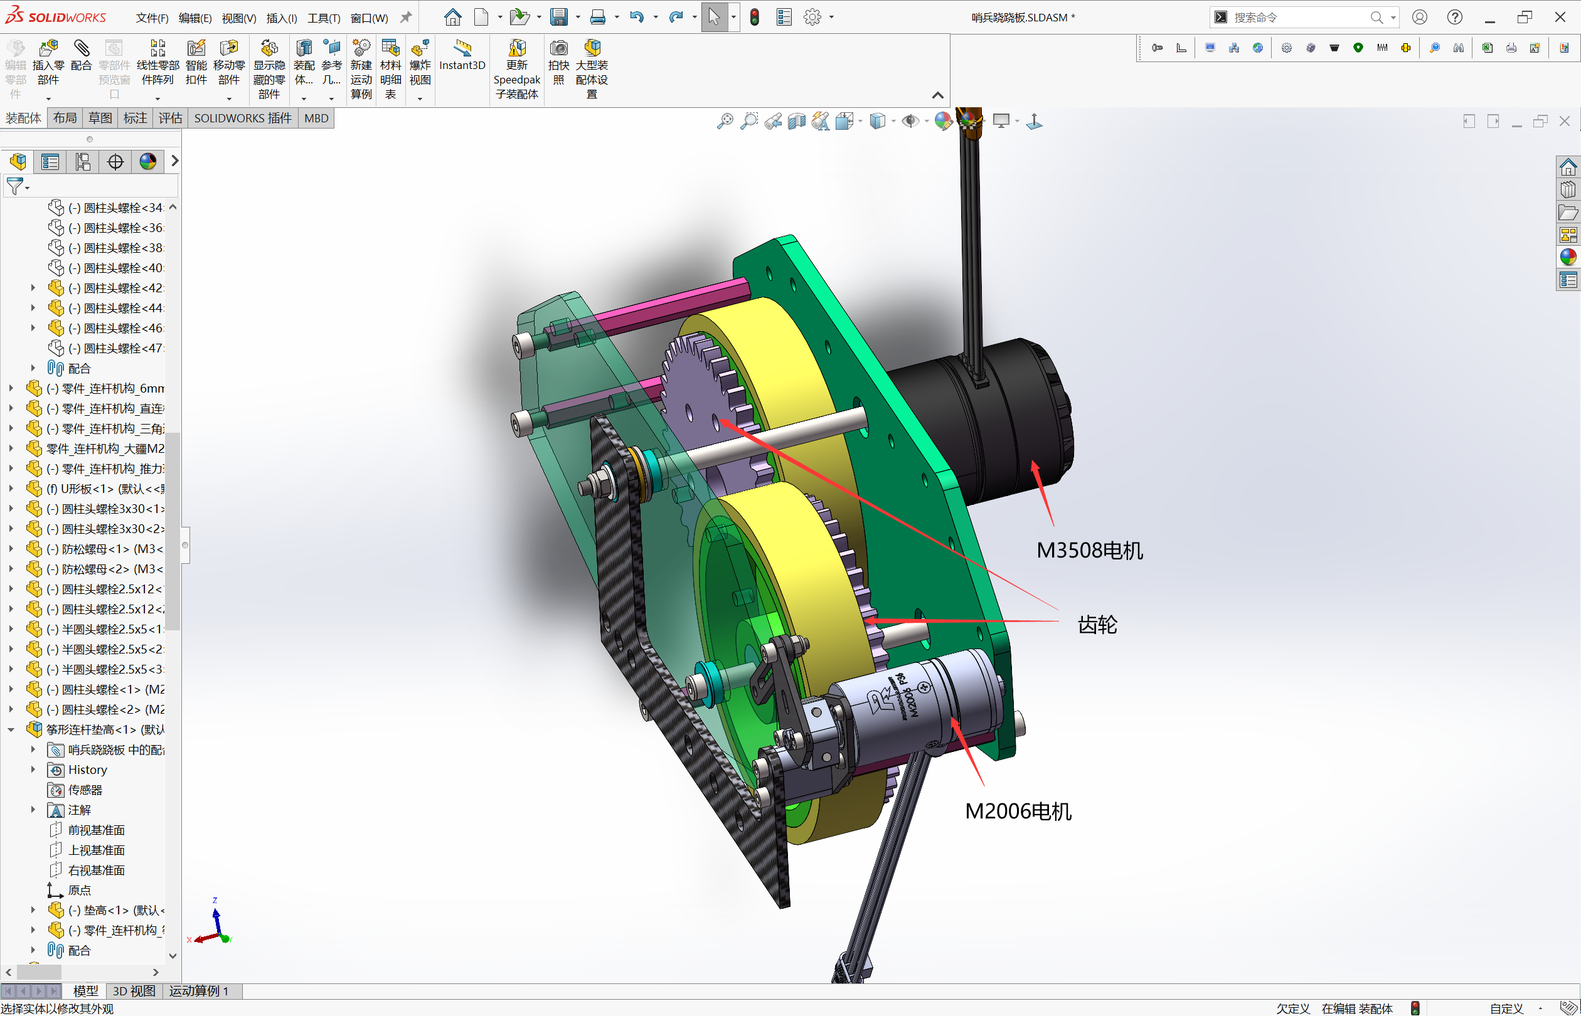

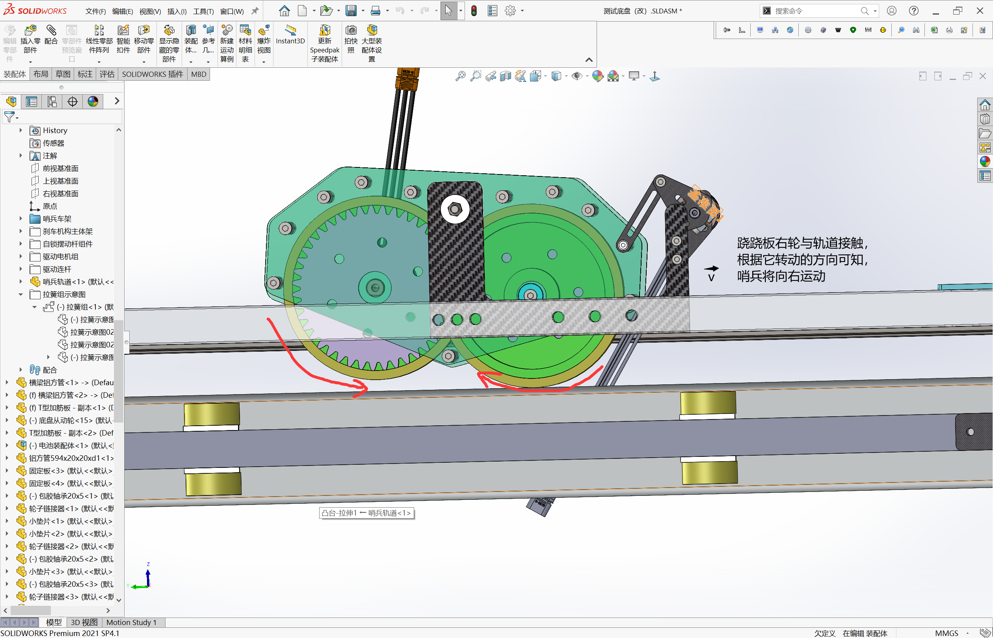

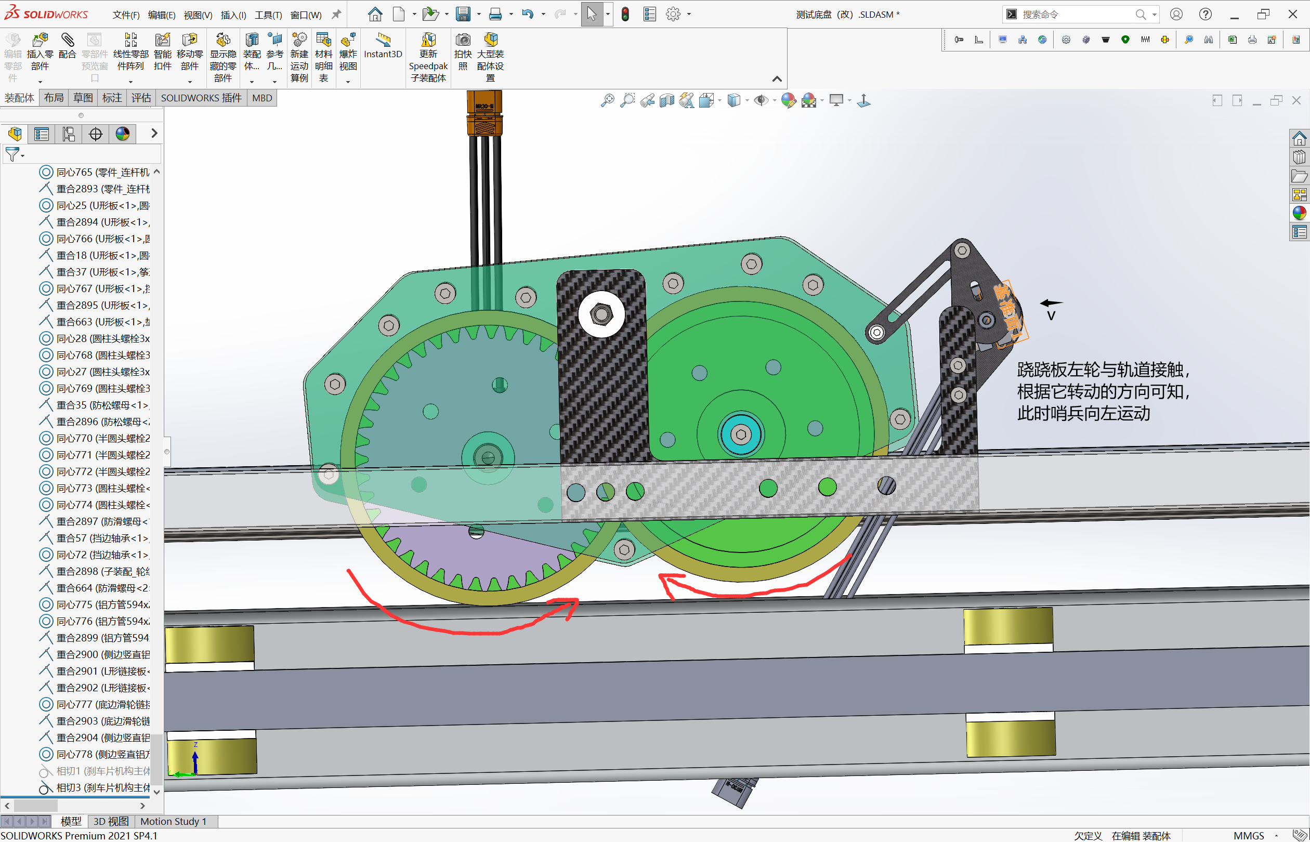

以上为跷跷板的示意图。感谢季源学长提供的灵感与思路。

跷跷板通过齿轮传动结构，使一个3508电机同时带动两个轮子运动，且它们的运动方向相反。那么，无论哨兵需要向哪个方向运动，我们都能通过2006电机控制连杆，改变跷跷板的角度，让相应的轮子与轨道接触提供动力。如果哨兵需要反向运动，也只需要通过2006电机改变与轨道接触的轮子即可。与单一驱动轮相比，该装置能够省去3508电机先减速再反向加速的过程，节约时间，提高哨兵变向的效率。

跷跷板的两块面板通过塞打螺栓固定在哨兵车体上，同时利用铝柱固定两块面板，跷跷板可以整体绕着该塞打螺栓旋转。3508电机固定在其中一块面板上。其中一个主动轮与电机输出轴直接连接，另一个主动轮通过塞打螺栓固定在面板上，同时通过齿轮实现传动。2006电机固定在车体上，通过连杆与面板相连，以控制轮组与轨道的接触。

目前该装置存在以下缺点：

1. 所需体积较大，需要进一步缩小体积。
2. 目前连接车体与跷跷板的塞打螺栓较细，为了确保稳定性，可能需要使用更粗的塞打螺栓连接跷跷板与哨兵车体。
3. 电控希望无论哪个轮子与轨道接触时，整个连杆都需要尽量达到死点位置，即两根连杆要尽量重合，以便控制2006电机，实现连续稳定达到上下的死点位置。目前跷跷板机械上的设计还未满足该要求，因此需要计算跷跷板转轴的位置（即连接车体与跷跷板的塞打螺栓的位置）、两根连杆的长度、2006电机的位置等，以实现该要求。
4. 快速换向装置——撞柱

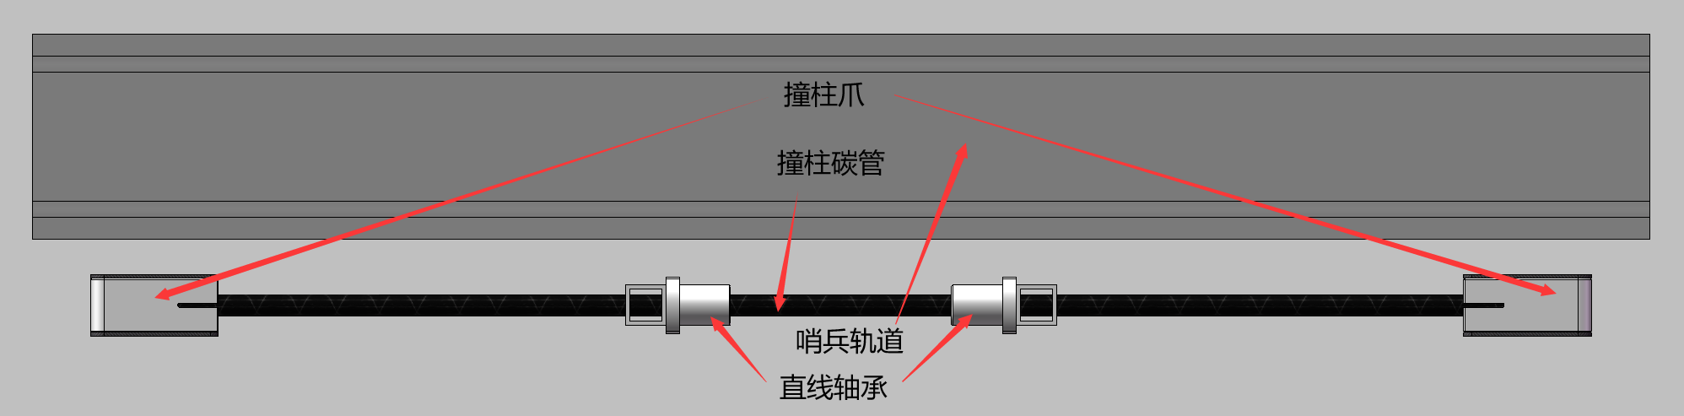

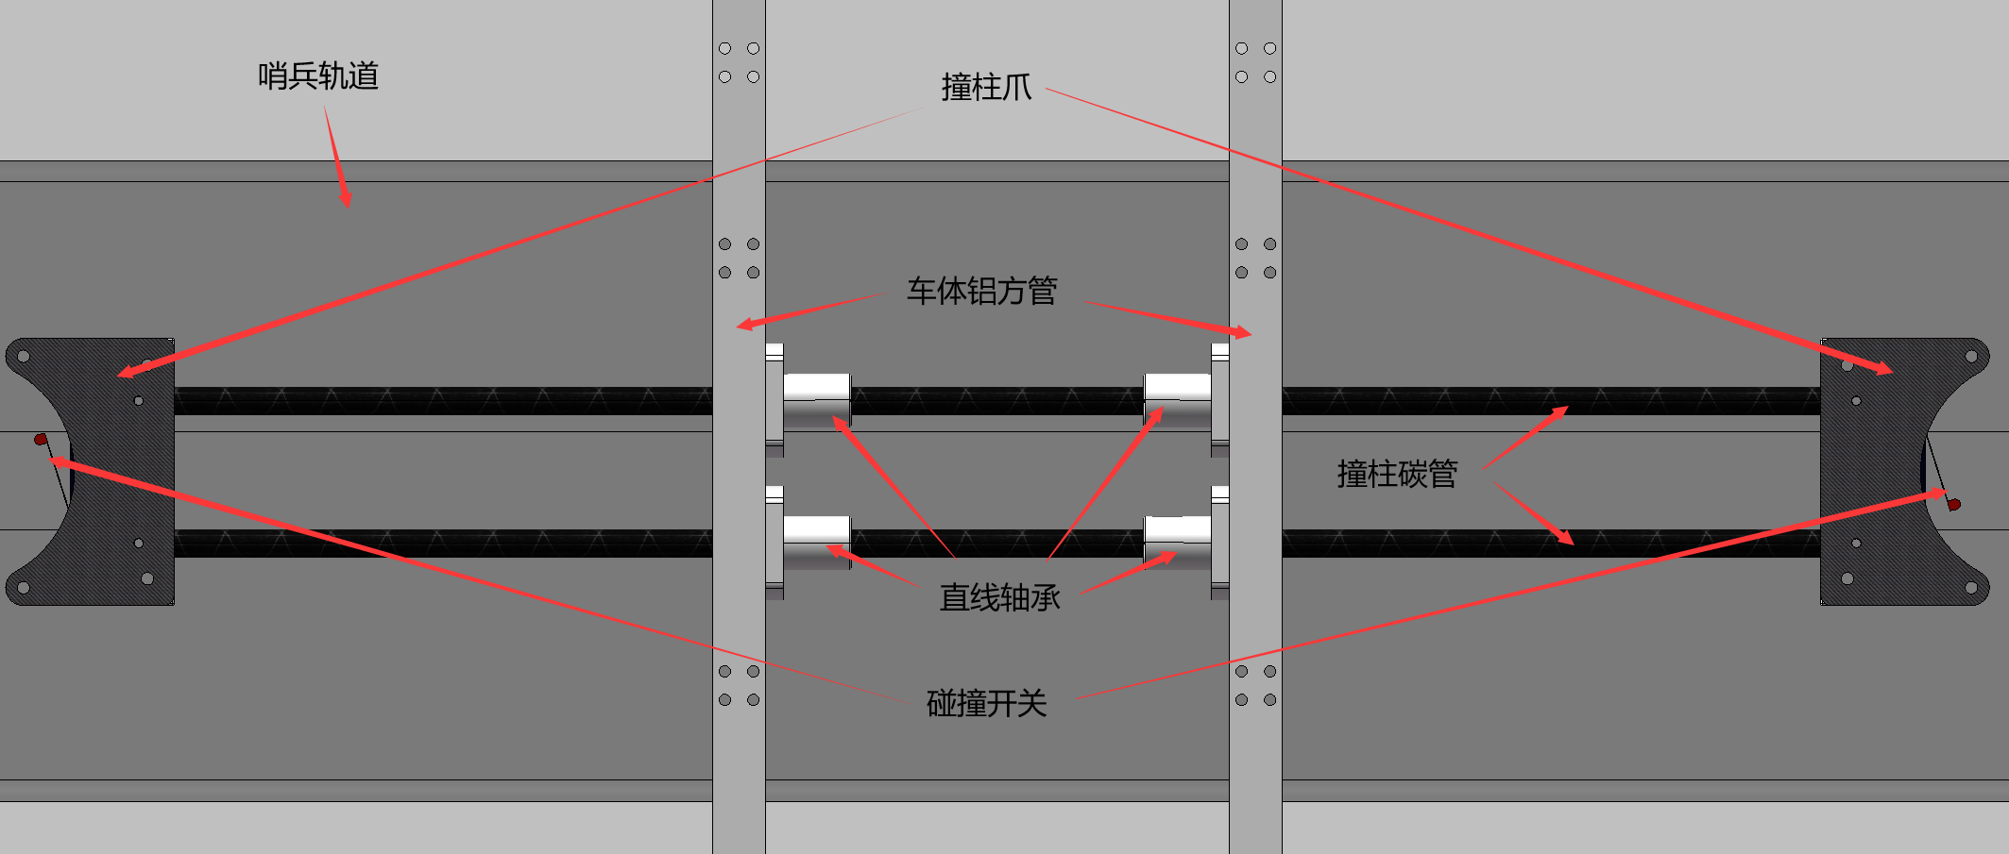

以上为撞柱装置的总览图。实际使用时，我们还会在车体铝方管与撞柱爪之间的碳管上安装弹簧，以更好实现动能回收与快速变向，如下图所示。

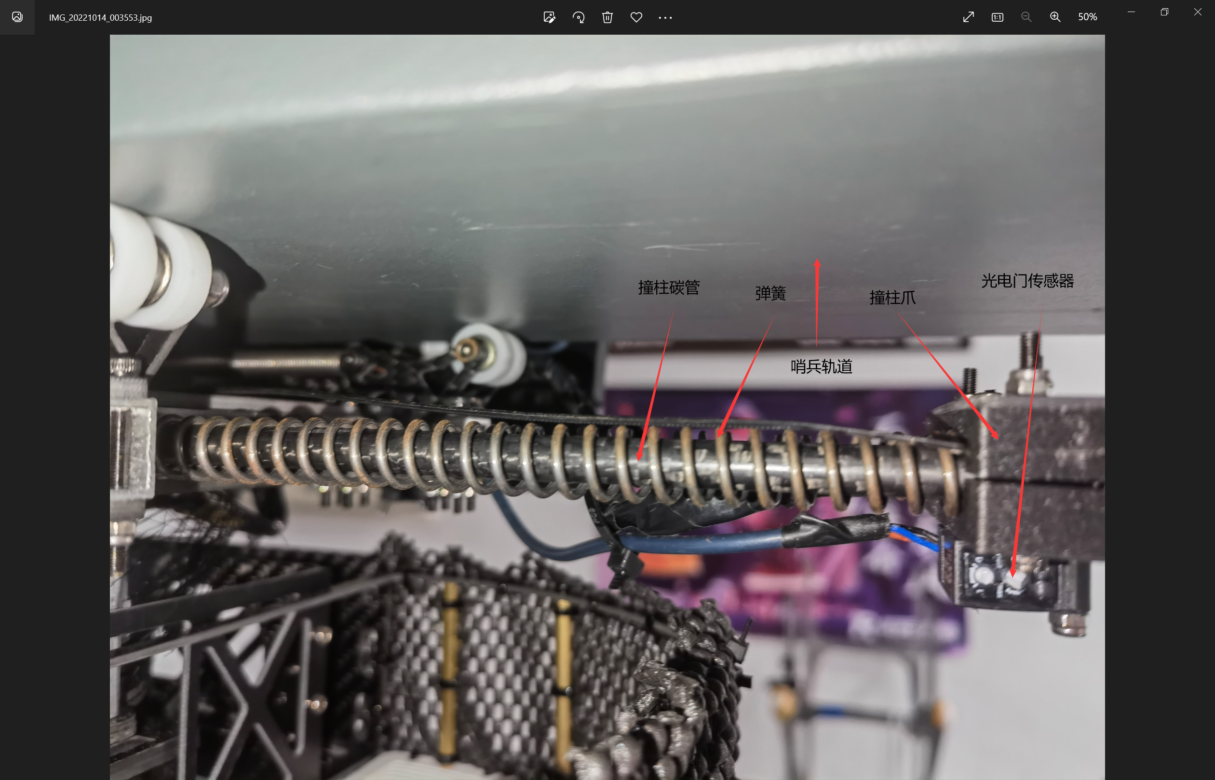

由于哨兵运行的轨道长度有限，因此哨兵在运行到轨道一端的时候必须反向运动，在这种情况下，撞柱装置能够提高变向效率，节约变向时间。而且该装置实现难度最低，占用体积最小，因此几乎所有强队的哨兵上都有类似的设计。

撞柱的原理是上述装置中最简单的。当哨兵运行到轨道一端时，撞柱爪会与哨兵轨道两端的支撑柱接触，进而使得弹簧被压缩，哨兵的动能转化为弹簧的弹性势能，缩短哨兵减速耗时；当哨兵反向运动时，弹簧又会恢复原长，弹簧的弹性势能转化为哨兵的动能，辅助哨兵加速。

撞柱爪内侧嵌有碰撞开关，用于把撞柱的信号传递给哨兵上的单片机，让电机及时反转。撞柱爪下部还安装了光电门传感器，可以用于检测撞柱爪与支撑柱的距离，辅助单片机实现撞柱反弹的功能。

三、底盘设计的注意事项：

1. 底盘要和轨道完全配合，所有轮子必须与轨道接触。
2. 快拆要考虑方向、装配难度以及使用便利性。
3. 裁判系统数量与安装位置需要符合规则（查规则！！！）
4. 电子元器件均要有安装孔位。
5. 尽量考虑安装步骤问题（如不确定可以问学长）。
6. 如果使用铝框架尽量不要焊接采用板接，铝管尺寸10\*10或者15\*15都可以，注意结构需要封闭保证强度。

补充撞柱、编码器和光电门